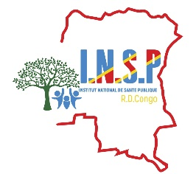
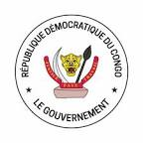

MINISTERE DE LA SANTE PUBLIQUE, HYGIENE ET PREVOYANCE SOCIALE
INSTITUT NATIONAL DE SANTE PUBLIQUE
Direction Générale

Agenda de la réunion de présentation du Plan de préparation et réponse « Une Santé » à la 17ème épidémie de la maladie à virus Ebola

Vendredi 04 septembre 2026
Salle de réunion de l’OMS

Horaire | Séquence
13h15 – 13h30 | Accueil et installation des invités
13h30 – 13h35 | Mot de bienvenue de la Représentante de l’OMS
13h35 – 13h40 | Mot de circonstance d’Africa CDC
13h40 – 13h45 | Mot de circonstance du Coordonnateur résident des Nations Unies
13h45 – 13h55 | Mot de S.E. Madame la Ministre des Affaires Sociales Action Humanitaires et Solidarité Nationale
13h55 – 14h05 | Ouverture officielle par S.E. Monsieur le Ministre de la Santé Publique, Hygiène et Prévoyance Sociale
14h05 – 14h10 | Présentation de la situation épidémiologique par le SGI
14h10 – 14h25 | Présentation du Plan de préparation et de réponse multisectorielle à la MVE-BDBV – INSP
14h25 – 14h40 | Session de questions-réponses et engagement des Partenaires
14h40 – 14h45 | Clôture par S.E. Monsieur le Ministre de la Santé Publique, Hygiène et Prévoyance Sociale
14h45 – 14h50 | Photo de famille
À partir de 14h50 | Collation et échanges informels

